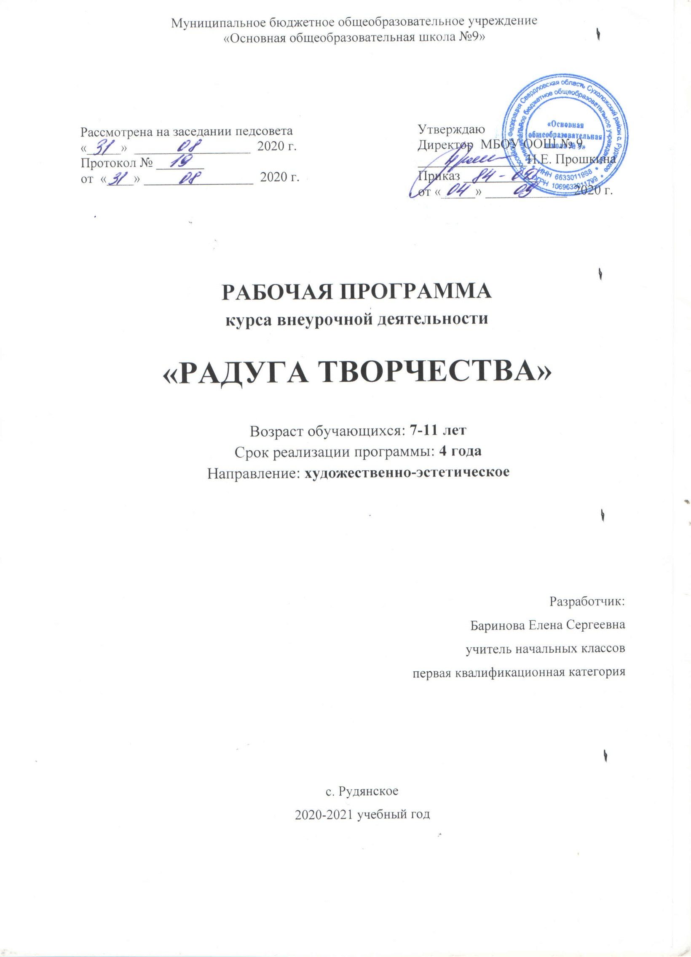ПЛАНИРУЕМЫЕ РЕЗУЛЬТАТЫ
В результате реализации рабочей программы курса внеурочной деятельности «Радуга творчества» при получении начального общего образования у обучающихся будут сформированы личностные, регулятивные, познавательные и коммуникативные универсальные учебные действия как основа умения учиться.
Личностные результаты обучающихся 1–4 классов
• осознавать роль художественного искусства в жизни людей;
• эмоционально «проживать» красоту художественных произведений, выражать свои эмоции;
• понимать эмоции других людей, сочувствовать, сопереживать;
• высказывать своё отношение к художественным произведениям, к творчеству своих товарищей, своему творчеству.
• чувство прекрасного – умение чувствовать красоту и выразительность речи, художественных произведений;
• интерес к рисованию, к созданию собственных рисунков, к художественной форме общения;
• интерес к изучению шедевров искусства великих художников.
Метапредметные результаты освоения курса внеурочной деятельности. Формирование универсальных учебных действий у обучающихся при получении начального общего образования
Регулятивные универсальные учебные действия
Обучающийся научится:
• определять и формулировать цель деятельности с помощью учителя;
• высказывать своё предположение (версию) на основе работы с материалом;
• работать по предложенному учителем плану;
• составлять план решений учебной проблемы совместно с учителем;
• в диалоге с учителем вырабатывать критерии оценки и определять степень успешности своей работы и работы других в соответствии с этими критериями.
• адекватно оценивать свои достижения, осознавать возникающие трудности и способы их преодоления.
Обучающийся получит возможность научиться:
в сотрудничестве с учителем ставить новые учебные задачи;
проявлять познавательную инициативу в учебном сотрудничестве; самостоятельно учитывать выделенные учителем ориентиры действия в не учебном материале; самостоятельно адекватно оценивать правильность выполнения действия и вносить необходимые коррективы в исполнение как по ходу его реализации, так и в конце действия.
Познавательные универсальные учебные действия
Обучающийся научится:
• находить ответы на вопросы в иллюстрациях;
• делать выводы в результате совместной работы класса и учителя;
• преобразовывать информацию из одной формы в другую: с помощью художественных образов передавать различные эмоции;
• строить рассуждения в форме простых суждений об объекте, его строении, свойствах и связях.
Обучающийся получит возможность научиться:
• перерабатывать и преобразовывать информацию из одной формы в другую (составлять план последовательности работы над художественным произведением);
• находить ответы на вопросы в иллюстрациях, в работах художников. Коммуникативные универсальные учебные действия
Обучающийся научится:
• оформлять свои мысли в устной и художественной форме (на уровне рассказа, художественного изображения);
• понимать художественную речь других, понимать то, что хочет сказать художник своим произведением;
• высказывать и обосновывать свою точку зрения;
• слушать и слышать других, пытаться принимать иную точку зрения, быть готовым корректировать свою точку зрения.
Обучающийся получит возможность научиться:
• учитывать разные мнения и интересы и обосновывать собственную позицию;
• задавать вопросы, необходимые для организации собственной деятельности и сотрудничества с партнером;
• выполнять различные роли в группе (лидера, исполнителя, критика).
Предметные результаты
Обучающийся/выпускник научится:
• узнавать значение слов: художник, палитра, композиция, иллюстрация, аппликация, коллаж;
• различать основные виды художественной деятельности (рисунок, живопись, скульптура, художественное конструирование и дизайн, декоративно-прикладное искусство) и участвовать в художественнотворческой деятельности, используя различные художественные материалы и приёмы работы с ними для передачи собственного замысла;
• узнавать отдельные произведения выдающихся художников;
• различать основные и составные, тёплые и холодные цвета; изменять их эмоциональную напряжённость с помощью смешивания с белой и чёрной красками; использовать их для передачи художественного замысла в собственной учебно-творческой деятельности;
• использовать художественные материалы (гуашь, цветные карандаши, акварель, бумага).
Обучающийся/выпускник получит возможность научиться:
• составлять композиции с учётом замысла;
• передавать в рисунке простейшую форму, основной цвет предметов;
• сравнивать различные виды изобразительного искусства (графика, живопись, декоративно-прикладное искусство);
• использовать выразительные средства изобразительного искусства: композицию, форму, ритм, линию, цвет, объём, фактуру; различные художественные материалы для воплощения собственного художественно-творческого замысла.

СОДЕРЖАНИЕ КУРСА ВНЕУРОЧНОЙ ДЕЯТЕЛЬНОСТИ С УКАЗАНИЕМ ФОРМ ОРГАНИЗАЦИИ И ВИДОВ ДЕЯТЕЛЬНОСТИ
Курс рассчитан для обучающихся 1–4-х классов (7-11 лет) на четыре года обучения. Занятия проводятся 1 раз в неделю по 40 минут в учебном кабинете.
1класс
Раздел: «Радужный мир»:
Знакомство с различными художественными материалами, приёмами работы с ними. Основы цветоведения. Основные цвета. Смешение цветов. Холодные цвета. Художественный язык изобразительного искусства: линия, пятно, штрих, мазок. Беседы ознакомительного характера по истории искусства в доступной форме. Заочные экскурсии по музеям и выставочным залам нашей страны и мира. Знакомство с отдельными произведениями лучших художников нашей страны и мира.
Формы организации: тематические занятия, игровые уроки, конкурсы, викторины. Используются нетрадиционные и традиционные формы: игры-путешествия, экскурсии с целью наблюдения за природой, сказки о красках, конкурсы.
Виды деятельности: игровая, познавательная.
2 класс
Раздел «Мы учимся быть художниками»:
Свойства живописных материалов, приёмы работы с ними: акварель, гуашь. Цвет в окружающей среде. Основные и дополнительные цвета. Основные сочетания в природе.
Основы рисунка. Роль рисунка в творческой деятельности. Упражнения на выполнение линий разного характера. Художественный язык рисунка: линия, штрих, пятно, точа.
Основы живописи. Цвет – язык живописи. Рисование с натуры несложных по форме и цвету предметов, пейзажа с фигурами людей, животных.
Основы композиции. Понятия «ритм», «симметрия», «асимметрия». Основные композиционные схемы.
Иллюстрирование литературных произведений.
Беседы по истории искусств.
Формы организации: самостоятельная работа, беседа, работа над коллективным панно, выставки, праздничные мероприятия.
Виды деятельности: рисование по темам, рисование по представлению, рисование по памяти, рисование по воображению, просмотр картин художников, выполнение работ на конкурс, прослушивание сказки, создание простого подарочного изделия, рассказы по темам.
3 класс
Раздел: «Мы - художники»:
Свойства живописных материалов, приёмы работы с ними: акварель, гуашь. Цвет в окружающей среде. Основные и дополнительные цвета. Основные сочетания в природе.
Основы рисунка. Роль рисунка в творческой деятельности. Упражнения на выполнение линий разного характера. Художественный язык рисунка: линия, штрих, пятно, точа.
Основы живописи. Цвет – язык живописи. Рисование с натуры несложных по форме и цвету предметов, пейзажа с фигурами людей, животных.
Основы композиции. Понятия «ритм», «симметрия», «асимметрия», «уравновешенная композиция». Основные композиционные схемы.
Иллюстрирование литературных произведений. Создание творческих тематических композиций. Шаблоны, трафареты.
Беседы по истории искусств. Натурные зарисовки на пленере.
Формы организации: самостоятельная работа, беседа, работа над коллективным панно, выставки, праздничные мероприятия.
Виды деятельности: рисование по памяти, с натуры, по представлению, по воображению, моделирование, изготовление открытки, выполнение творческих работ.
4 класс
Раздел: «Рисуем и исследуем».
Художественные материалы. Акварель, тушь, гуашь – свободное владение ими. Рисунок. Значение рисунка в творчестве художника. Упражнения набросочного характера. Передача пространства на плоскости, представление о перспективе – линейной, воздушной.
Графика. Материалы – тушь, перо, картон, клише, матрицы из различных материалов. Эстамп, монотипия. Создание образных работ с использованием знаний по композиции, рисунку, цветоведению.
Цветоведение. Воздействие цвета на человека. Гармония цветовых отношений.
Композиция и её основные правила.
Беседы по истории мировой культуры. Посещение выставок. Работа на воздухе.
Формы организации: самостоятельная работа, беседа, экскурсия, консультация, выставки, праздничные мероприятия, работа на воздухе.
Виды деятельности: игровая, познавательная.

Календарно - тематическое планирование

1 класс

№  п/п | Тема | Количество  часов | Дата
1. | «Знакомство с королевой кисточкой» | 1
2. | «Что могут краски». Рисование радуги | 1
3. | «Изображать можно пятном» | 1
4. | «Изображать можно пятном» | 1
5. | «Осень. Листопад» | 1
6. | «Силуэт дерева» | 1
7. | «Грустный дождик» | 1
8. | «Изображать можно в объеме». Лепка птицы из пластилина | 1
9. | Красоту нужно уметь замечать. Изображение спинки ящерки | 1
10. | Рисуем дерево тампованием | 1
11. | «Узоры снежинок». Орнамент в круге | 1
12. | «Пингвин на льдине» | 1
13. | Портрет Снегурочки | 1
14. | «К нам едет Дед Мороз» | 1
15. | «Снежная птица зимы» | 1
16. | «Дом снежной птицы» | 1
17. | «Ёлочка – красавица» | 1
18. | «Красивые рыбы» | 1
19. | «Весёлый клоун» | 1
20. | «Волшебная птица весны» | 1
21. | «Моя мама» | 1
22. | «Лягушка на болоте» | 1
23. | «Цветы и бабочки» | 1
24. | «Орнамент из цветов» | 1
25. | «Весёлые фигуры» | 1
26. | «Домашние питомцы» | 1
27. | «Моя семья» | 1
28. | «Весенняя клумба» | 1
29. | «Победителям – Слава!» | 1
30. | «Весёлая игра» | 1
31. | «Маленькая галерея» | 1
32. | «Летнее настроение» | 1
33. | Выставка работ | 1

Календарно - тематическое планирование
2 класс
№  п/п | Тема | Количество  часов | Дата
1. | «Грибочки в листве» | 1
2. | Цветы астры. Изображение акварелью в технике «посырому» | 1
3. | «Бабочка на цветке» | 1
4. | «Кактус». Рисование гелиевой ручкой на тонированной бумаге | 1
5. | «Кошка с котятами» | 1
6. | Рисунки «Осенние сказки» | 1
7. | Конкурс рисунков на тему: «Правила дорожные знать каждому положено» | 1
8. | «Мои любимые сказки» | 1
9. | «Весёлый клоун» | 1
10. | «Братья наши меньшие» | 1
11. | «Мы рисуем цветы» | 1
12. | «Птицы-наши друзья» | 1
13. | «Праздник русской матрёшки» | 1
14. | Изготовление новогодних карнавальных масок | 1
15. | «Зимние забавы» | 1
16. | Иллюстрация к сказке «Петушок-золотой гребешок» | 1
17. | «Вселенная глазами детей» | 1
18. | Былинные богатыри. Илья Муромец. | 1
19. | «Слава армии родной» | 1
20. | Поздравительная открытка «Милой мамочке» | 1
21. | Иллюстрация к сказке А.С. Пушкина «Сказка о рыбаке и рыбке» | 1
22. | Рисование на тему «Подводное царство» | 1
23. | «Красота вокруг нас» | 1
24. | Рисунок-декорация «Сказочный домик» | 1
25. | Рисунки на тему «Любимые герои» | 1
26. | «Люблю природу русскую» | 1
27. | «Родина моя» | 1
28. | Конкурс рисунков «Слава Победе!» | 1
29. | Иллюстрация к сказке «Гуси-лебеди» | 1
30. | «Весенние картины» | 1
31. | Фантастические персонажи сказок: Баба-Яга, Водяной, Кощей-Бессмертный. | 1
32. | «Моя любимая игрушка» | 1
33. | «Лето красное» | 1
34. | Выставка работ | 1

Календарно - тематическое планирование
3 класс
№  п/п | Тема занятия | Кол  часов | Дата
1. | «Ветка рябины» | 1
2. | Осенний пейзаж | 1
3-4. | Орнаментальная композиция | 2
5. | «Стрекоза» | 1
6. | «Бабочка». Монотипия. | 1
7-8. | «Осенние листья». Зарисовки растений с натуры | 2
9. | Натюрморт | 1
10. | «Кошка». Оверлепинг. Чёрный фломастер. | 1
11. | Портрет мамы | 1
12. | «Дворец Снежной королевы» | 1
13. | «Цветы зимы» | 1
14. | «Здравствуй, праздник Новый год» | 1
15. | «Прогулка по зимнему саду» | 1
16. | Графика. Изучение графических материалов | 1
17. | «Листья и веточки». Упражнения на выполнение линий разного характера. | 1
18-19. | Натюрморт | 2
20. | «Терема». Создание гравюры на картоне | 1
21. | Открытка-поздравление «Защитникам Отечества» | 1
22. | «Село родное». Монотипия. | 1
23. | Открытка-поздравление «Мамин праздник» | 1
24. | «Мир вокруг нас» | 1
25. | «Волшебные нитки» | 1
26-27 | «Кляксография». Краски, набрызг | 2
28. | «Выдувание» | 1
29. | Рисование по теме «Победа!» | 1
30-31 | «Я за здоровый образ жизни» | 2
32-33 | «Мечты о лете» | 2
34. | Выставка рисунков. | 1

Календарно - тематическое планирование
4 класс
№  п/п | Тема занятия | Кол  часов | Дата
1. | «Осенние листья на мокром асфальте» | 1
2. | «Дорога и дети» | 1
3. | «Печатаем растениями» | 1
4. | «Бабочки и стрекозы в траве» | 1
5. | «Осенний натюрморт» | 1
6. | «Симметрия. Дерево». Аппликация, вырезание. | 1
7. | «Отражение в воде». Монотипия. | 1
8. | «Кошка». Дудлинг. | 1
9-10 | «Улицы моего посёлка». Наброски, рисунки с натуры | 2
11. | «Новогодний бал» | 1
12. | «Цветы». Кистевая роспись | 1
13-14 | «Цветы и травы». Декоративная роспись на разделочной доске. | 2
15. | «Цветы и бабочки». Декоративная роспись. | 1
16. | Плакат – вид прикладной графики | 1
17. | «Поздравления к 23 февраля» | 1
18. | Открытка-поздравление к 8 марта. Свободный выбор материала и техники | 1
19. | «Рыбка с красивыми чешуйками». Тушь. Гелиевая ручка. | 1
20. | «Свиристели прилетели». Тонированная бумага | 1
21-22 | «Птичья столовая» | 2
23-24 | «Сказочный город» | 2
25. | «Волшебная птица весны» | 1
26. | Открытка к празднику победы | 1
27-28 | Весенний натюрморт | 2
29-30 | Весенний пейзаж | 2
31. | «Цветущая ветка яблони» | 1
32. | «Здравствуй, лето» | 1
33. | «Наш вернисаж» | 1
34. | Выставка работ | 1

